Tydzień 27.04.20 – 30.04.20 – Maluchy
Polska to mój dom

W ciągu tygodnia pracujemy z kartami pracy (książki) zatytułowanymi z prawego boku strony „Polska to mój dom”. Poniżej tematy do realizacji w tym tygodniu, nie wpisujemy numerów stron do wykonania. Ćwiczenia można wykonywać w dowolnym tempie i terminie. Jeżeli istnieje taka możliwość – prosimy o wysłanie zdjęć z uzupełnionych kart pracy(książek). W przypadku braku takiej możliwości sprawdzimy karty pracy(książki) po powrocie do przedszkola. Dodatkowe materiały znajdują się w osobnych zakładkach: Kolorowanki, zadania i prace plastyczne; Linki do piosenek, filmów, spektakli t., audycji; Polskie symbole narodowe.

ODPOWIADAMY NA PYTANIA POPRZEZ E-MAIL, MESSENGER PRIV LUB NA GRUPIE PRZEDSZKOLE, WSZĘDZIE MOŻNA WYSŁAĆ ZDJĘCIA.

Adresy e-mail nauczycieli do kontaktu:
Marta Pałka - marta.palka@interia.eu lub mpalka1@vp.pl
Marta Duda – marta_d7@tlen.pl
Sylwia Borowiec – Sylwia_m20@interia.pl

Poniedziałek 27.04.

1.Wspólnie próbujemy uczyć się wiersza:
https://youtu.be/SoVENmM_vJU
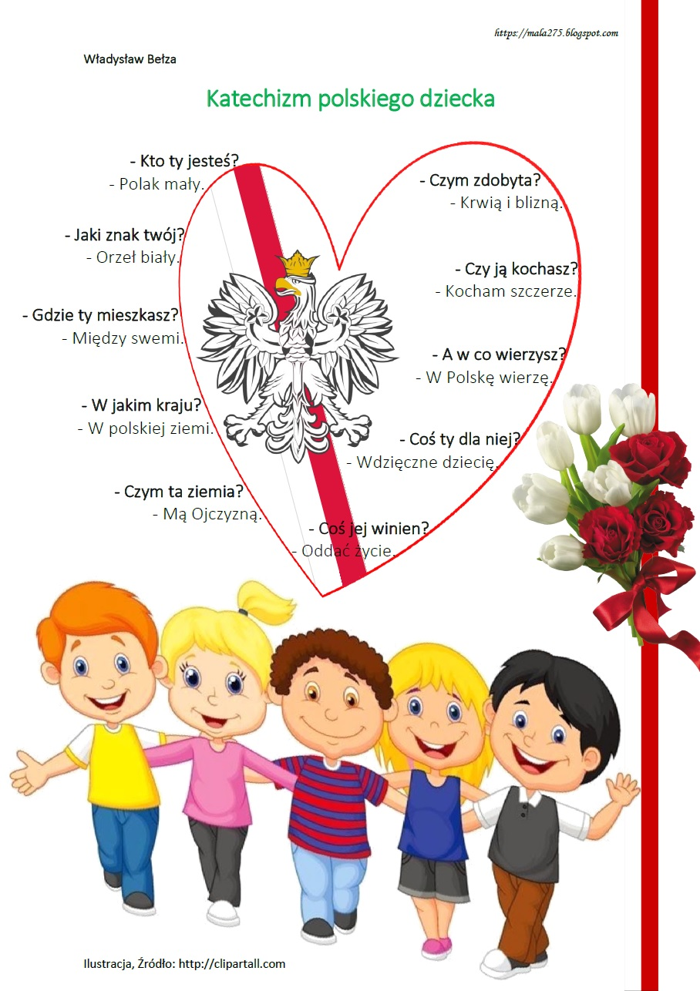

2.Dla chętnych.
Zapraszam w filmową podróż po dziejach naszej Ojczyzny podczas której poznacie polskie symbole narodowe: godło, flagę i hymn. Gotowi? W wyprawie towarzyszył wam będzie Polak Mały.
https://youtu.be/xQk8p7XY23A

3. Wykonujemy prace plastyczną: Flaga Polski.

Można skorzystać z inspiracji z folderu: Polska – prace plastyczne. Ważne jest, aby dziecko zapamiętało kolejność kolorów: u góry biały, na dole czerwony, nawet jeśli złoży flagę z dwóch kawałków papieru, materiału.

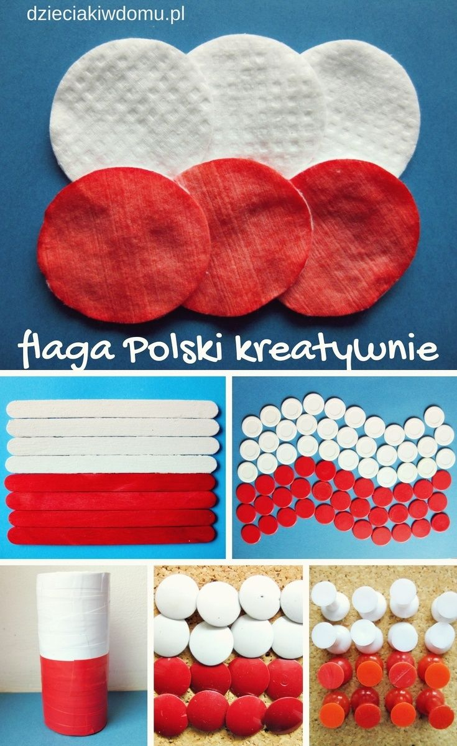

Moja flaga

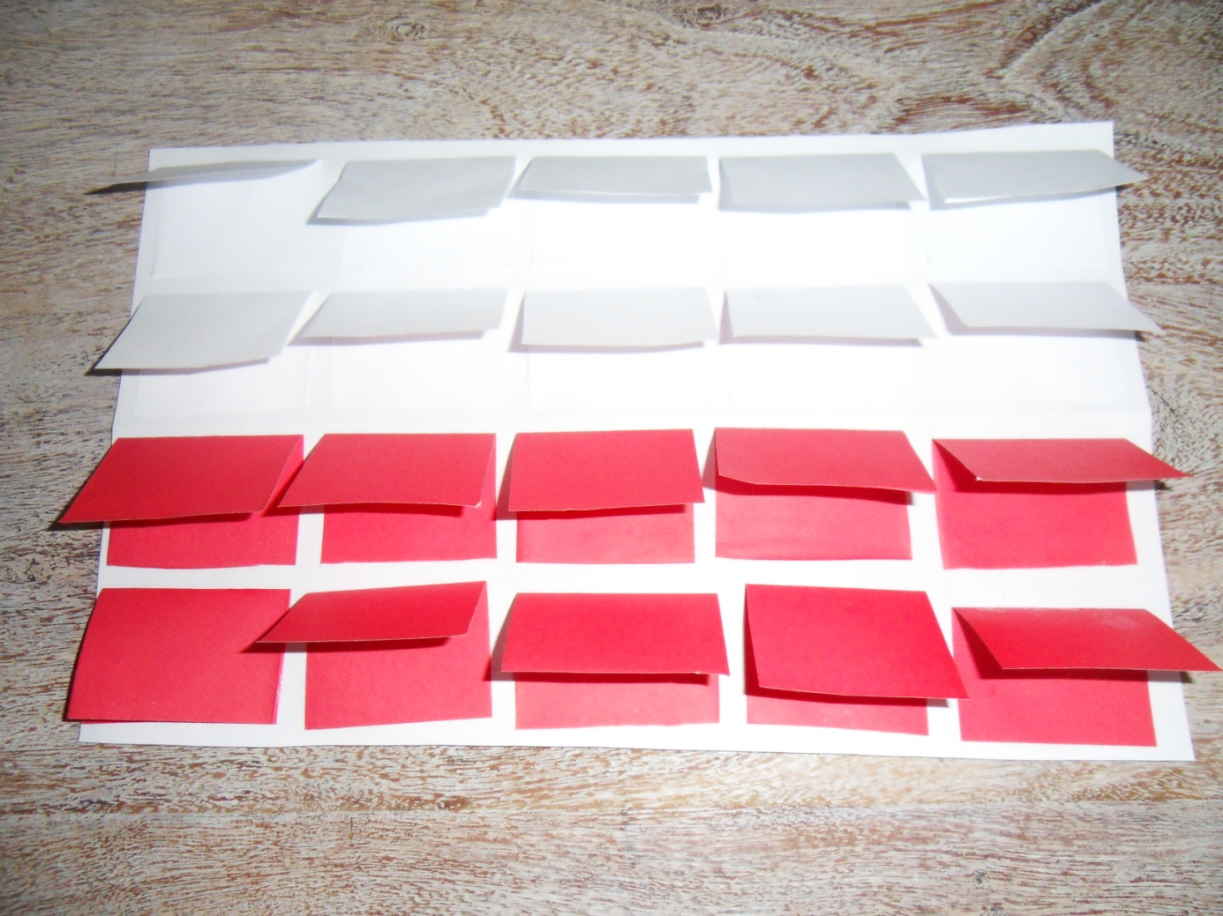

Wtorek 28.04.

1.Mapa Polski.

Wykorzystujemy gruba nitkę, sznurek i układamy kontur na schemacie mapy po granicach wspólnie z dzieckiem. Dziecko może również narysować kontur Polski po śladzie. Odszukujemy w przybliżeniu położenie Bielczy na mapie, możemy zaznaczyć to miejsce (większe kontury Polski w folderze: Polska – kolorowanki i prace).

Dzisiaj wyruszamy z Bielczy w daleką podróż. Jedziemy pociągiem z Biadolin.

Jedzie pociąg z daleka – słuchamy (ewentualnie śpiewamy, jeśli dzieci znają tekst) piosenki. Możemy ustawić się w pociąg i poruszać po pokoju.
https://youtu.be/E0mJZtUP_yY

„Jedzie pociąg z daleka” piosenka popularna

Jedzie pociąg z daleka
Na nikogo nie czeka
Konduktorze łaskawy
Zabierz nas do Warszawy
Konduktorze łaskawy
Zabierz nas do Warszawy.
Konduktorze łaskawy
Zabierz nas do Warszawy
Trudno, trudno to będzie
Dużo osób jest wszędzie
Trudno, trudno to będzie
Dużo osób jest wszędzie.
Pięknie Pana prosimy
Jeszcze miejsce widzimy
A więc prędko wsiadajcie
Do Warszawy ruszajcie A
więc prędko wsiadajcie
Do Warszawy ruszajcie.
Jedzie pociąg z daleka
Ani chwili nie czeka
Konduktorze łaskawy
Zabierz nas do Warszawy
Tak oto dotarliśmy do Warszawy. 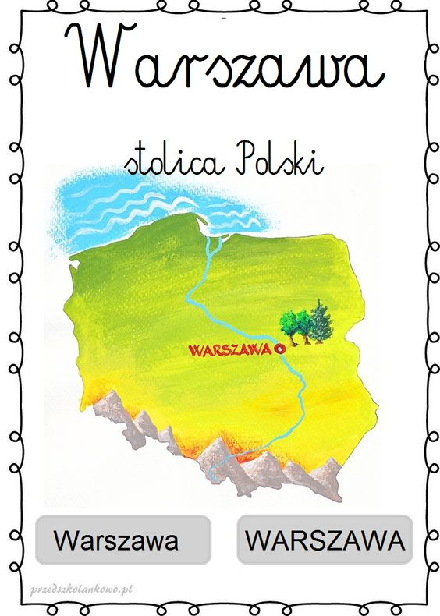

Warszawa to stolica Polski. Stolica to największe miasto w naszym kraju. Tam znajdują się najważniejsze urzędy i mieszka prezydent.

2. Pociąg wjeżdża do tunelu.

W tej zabawie matematycznej przydatne będą klocki, karton, który będzie przypominał tunel. Można wykorzystać kolejkę, jeśli ktoś ją posiada.
Lokomotywa to klocek, który jest większy. Wagoniki powinny być mniejsze od lokomotywy. Pytania dostosowujemy do posiadanych elementów oraz możliwości dzieci w zakresie przeliczania.

Pociąg, którym jechaliśmy do Warszawy wjeżdża do tunelu.
Rodzic zadaje pytania: Gdzie jest początek pociągu? (tam gdzie jest lokomotywa); Ile wagonów ma pociąg?; Jakie one są?; Jaki kolor ma wagon pierwszy (to ten bezpośrednio za lokomotywą) / drugi / trzeci...?; Na którym miejscu za lokomotywą jest wagon np. niebieski / zielony...?;

Następnie proponujemy zabawę z wjeżdżaniem pociągu do tunelu i formułujemy zadania: Do tunelu wjechały już dwa wagony. Ile wagonów jeszcze nie wjechało? Dzieci wsuwają część pociągu z lokomotywą i dwoma wagonami do tunelu i liczą, ile wagonów pozostało. Takie ćwiczenie powtarzamy kilka razy, za każdym razem zmieniając liczbę wagonów, które wjechały do tunelu (by odpowiedzieć na pytanie, ile wagonów pozostało – wystarczy przeliczyć te, które są na zewnątrz.)
W dalszej części zabawy pociąg wyjeżdża z tunelu.
Formułujemy kolejne zadania: Z tunelu wyjechały już trzy wagony. Ile wagonów jeszcze nie wyjechało? Dzieci wysuwają z tunelu część pociągu z trzema wagonami. Próbują ustalić (obliczyć lub odgadnąć), ile wagonów jest w tunelu. Następnie sprawdzają swoją odpowiedź, wysuwając pozostałe wagony. Takie ćwiczenie powtarzamy kilka razy za każdym razem zmieniając liczbę wagonów, które wyjechały do tunelu.

Środa 29.04
1.„Wiem, gdzie Wisła jest na mapie!” .
Dziecko ogląda mapę Polski. Pokazujemy, gdzie są góry i Morze Bałtyckie. Wskazujemy Wisłę, od jej źródła do ujścia. Dzieci kreślą w powietrzu płynącą rzekę – też od południa ku północy. Do ułożonego poprzedniego dnia ze sznurka schematu granic Polski dziecko dokłada niebieską wstążkę lub sznurek – symbol Wisły. 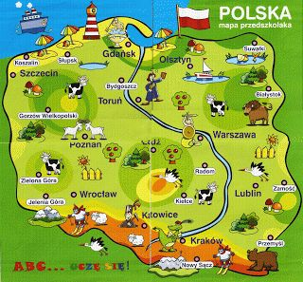

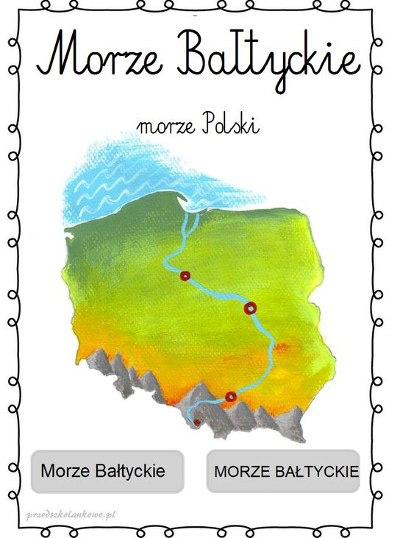

2.Budujemy mosty na rzece – słuchanie wiersza i konstruowanie budowli.
Przed przeczytaniem wiersza pytamy dziecko : Po co ludzie budują mosty na rzece? Dziecko podaje swoje pomysły.
„ Budujemy mosty” Zofia Bronikowska
– Masz już klocki?
– Mam!
– Usiądź sobie tam,
a ja tu – na wprost… zbudujemy most!
Na tym pierwszym będą tory, bo most będzie kolejowy…
A ten drugi most wspaniały! Auta będą tu jechały i tramwaje.
I… co chcesz! – A most trzeci? – Będzie też!
Po tym trzecim, białym moście przyjdą do nas lalki w goście…
Śliczne lalki – malowanki, kolorowe wycinanki!
O… już idą! Patrz!...
Więc się teraz pobaw z nami,
a jak będzie czas, to dom lalkom zbudujemy,
dom piękny – jak nasz!
Rodzic zadaje pytania: W co chciało się bawić to dziecko? Co będzie na pierwszym moście? Co będzie jeździło po drugim moście? Dla kogo będzie trzeci most? Co dziecko zaplanowało jeszcze zbudować?

Budujemy most lub dom z materiałów dostępnych w domu (klocki, pudełka, koc nad krzesłami z oparciem). Pod mostem możemy umieścić niebieski sznurek lub wstążkę – symbol rzeki.

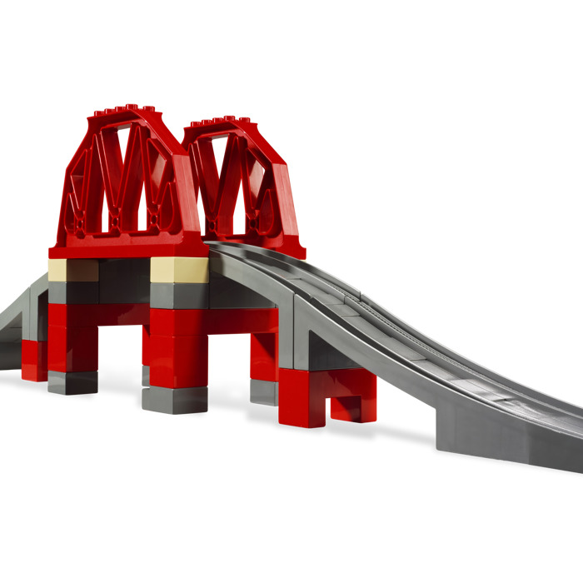

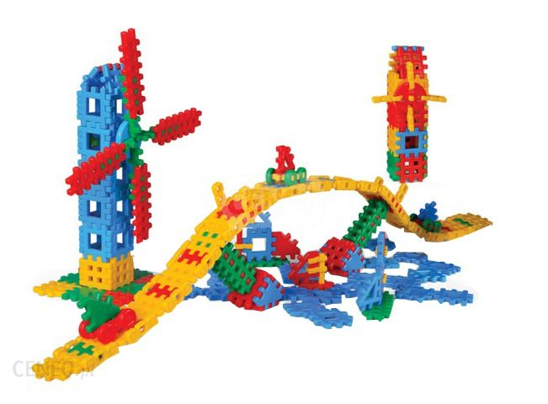

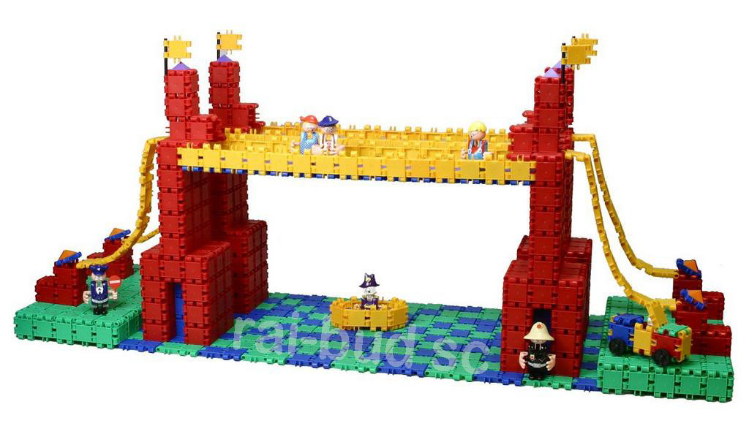

Ciekawostka:

Jak przekształcić obskurny, betonowy most w miejscową atrakcję? Pomalować go, aby przypominał klocki LEGO! Tak zrobili uliczni artyści w mieście Wuppertal w Niemczech.

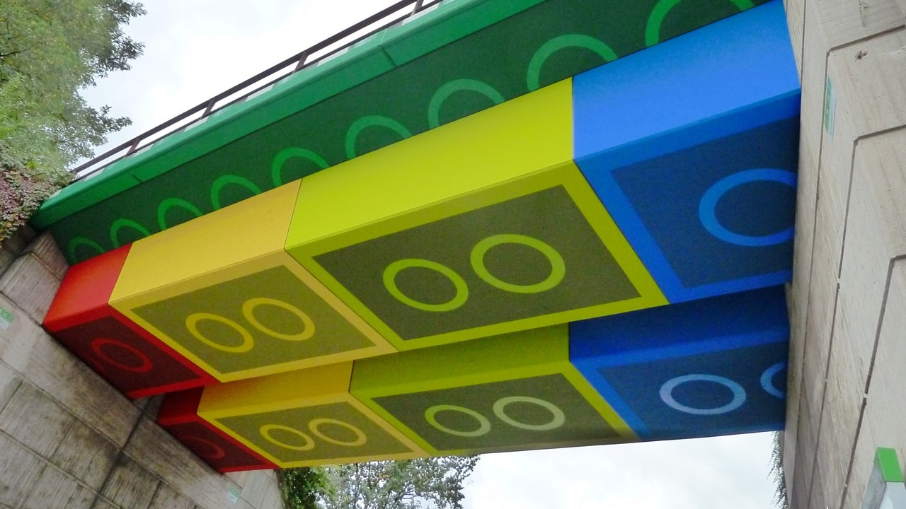

3. „Czy wodę z rzeki, kałuży można pić?” – eksperyment.
Problem do rozwiązania: Czy wodę z rzeki, kałuży można pić?
Przeprowadzenie eksperymentu: Dzieci nalewają do dwóch przezroczystych szklanek wodę – do jednej szklanki wodę z rzeki, potoku lub kałuży itp. do drugiej wodę z kranu.
Wnioski: Woda z kranu jest przejrzysta, bez zapachu. Woda z rzeki jest mętna, ma zapach. Woda z rzeki nie nadaje się do picia.
Wyjaśnienie: w wodzie z rzeki znajdują się szczątki zwierząt, odchody, bakterie, w tym chorobotwórcze, które mogą powodować wiele groźnych chorób.

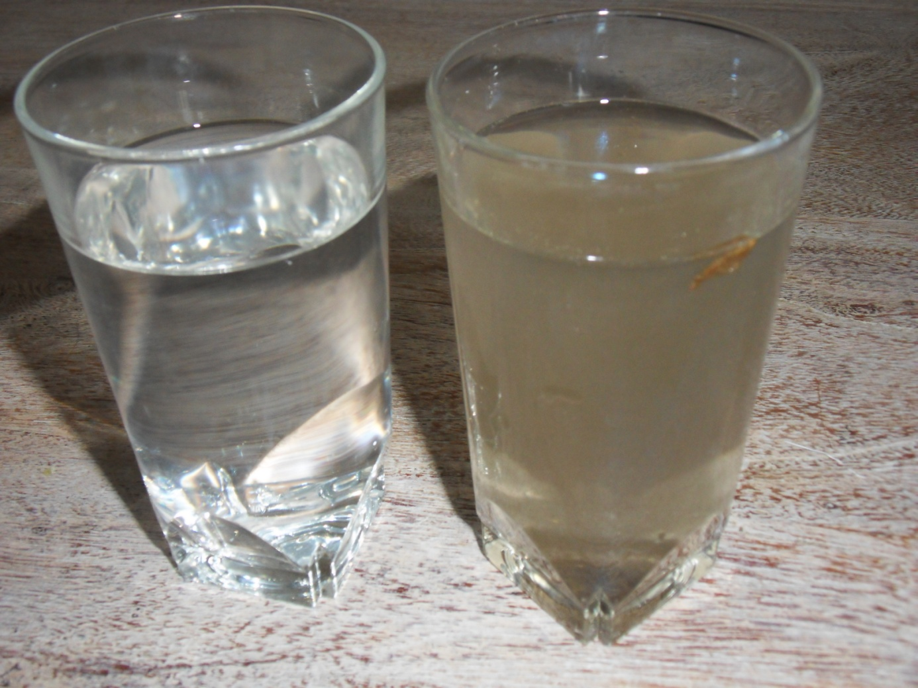

Czwartek 30.04.

1.Zabawy i opowieści ruchowe:

Wersja pierwsza:
Opowieść ruchowa "Skok przez Polskę": Rodzic czyta dziecko naśladuje odgłosy i czynności.

Jesteśmy nad Bałtykiem, fale uderzają o brzeg i szumią (dziecko naśladuje odgłosy: szuuuu, szuuuuu). Przed wskoczeniem do wody musimy się rozebrać do stroju kąpielowego (dziecko naśladuje rozbieranie się) i wykonać rozgrzewkę. Zróbmy kilka pajacyków i skłonów (wykonanie ćwiczeń). A teraz siuuup (powtarza siuup) do wody. Oj, trochę zimno, brrr (powtarzaj i pokazuje jak się trzęsie z zimna). Spróbujmy zanurkować - bul, bul, bul (powtarza bul, bul i naśladuje nurkowanie). Szybko się wycieramy, ubieramy (naśladuje czynności) i wykonujemy dłuuuuugi skok (długi skok obunóż) do Warszawy, gdzie weźmiemy udział w maratonie, to aż 3 okrążenia wokół miasta (biegnie). Chwila odpoczynku na wypicie wody (naśladuje picie) i wykonujemy dłuuugi skok w góry (wykonuje skok obunóż). Wspinamy się w górach, nie jest to łatwe, ciągle ocieramy pot z czoła (naśladuje wycieranie się). Ale już niedługo szczyt. Jesteśmy! Ale piękne widoki! Zasłużyliśmy na odpoczynek (siada i rozgląda się dookoła).
Można te miejsca pokazać na mapie Polski.

Wersja druga:

Zabawa ruchowa „Zwiedzamy Polskę”.
Dziecko biega po dywanie w rytm muzyki. Rodzic pokazuje na zmianę kolorowe kartki, kartoniki: niebieskie, zielone, żółte lub pomarańczowe. Dziecko wykonuje określone czynności: niebieski kartonik – symbolizujący wodę – przeskok przez morskie fale, pływa. Kartonik zielony oznacza łąki i pola – dziecko chodzi po wysokiej trawie, wącha kwiaty. Kartonik żółty lub pomarańczowy oznacza góry – dziecko naśladuje górską wspinaczkę.

2. Ćwiczenia oddechowe i logopedyczne:
„Jak łopocze flaga?”. Można wykorzystać dowolny kawałek materiału.
Rodzic mówi: Jak łopocze flaga na słabym wietrze? Pokażcie. Dzieci na wydechu leciutko dmuchają na flagę (kawałek materiału). Rodzic. mówi: Jak łopocze flaga na zmiennym wietrze? Pokażcie. Dzieci biorą wdech i dmuchają na flagę – raz mocniej, raz słabiej. Rodzic mówi: Jak łopocze flaga na silnym wietrze? Pokażcie. Dzieci biorą wdech i mocno dmuchają na flagę.
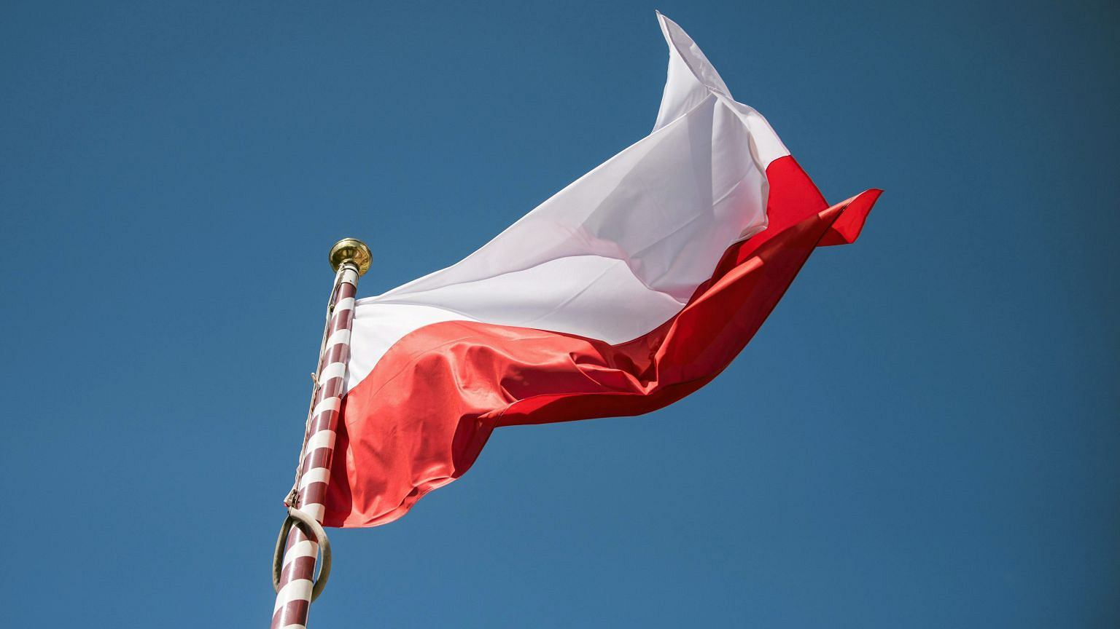
Rymowanka dla smyka – zabawa logopedyczna.
Zabawa z lusterkiem. Zadaniem dziecka jest wykonywać polecenia, zgodnie z treścią wierszyka, patrząc na siebie w lusterku. Rymowanka dla smyka Ola lubi sok, wysuń język w bok (dziecko kieruje czubek języka w stronę prawego kącika ust) I Asia lubi sok, przesuń język w drugi bok (dziecko kieruje czubek języka w stronę lewego kącika ust) Wojtek patrzy do góry, unieś język do góry (Przy szeroko otwartych ustach dziecko unosi czubek języka na górną wargę) Kamień wpada w wodę, połóż język na brodę (dziecko opuszcza język na dolną wargę) Ale pyszne ciasteczka, obliżemy usteczka. (dziecko oblizuje dolną i górną wargę).
